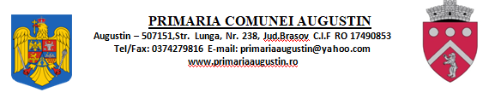
.

U.A.T. COMUNA AUGUSTIN
Nr. 3032 din. 24.11.2025

RAPORT DE SPECIALITATE

Pentru aprobarea proiectului de hotarare privind reteaua scolara ce va functiona in comuna Augustin,judetul Brasov in anul scolar 2026-2027 .

În conformitate cu prevederile OMEC nr. 6800/2023 ,pentru aprobarea Metodologiei privind fundamentarea cifrei de scolarizare pentru invatamantul preuniversitar de stat,evidenta efectivelor de scolari si elevi scolarizati in unitatile de invatamant particular, precum si adresa nr.14875/27.11.2025 a ISJ Brasov ,prin care avizeaza reteaua scolara care va functiona in localitatea Augustin in anul scolar 2026-2027.
Totodata avand in vedere prevederile art.19 alin (4) ,art.61 alin (2) din Legea Educatiei Nationale nr.1/2011, care prevede ca reţeaua şcolară a unităţilor de învăţământ de stat şi particular preuniversitar se organizează de către autorităţile administraţiei publice locale, cu avizul conform al inspectoratelor şcolare. Pentru învăţământul special liceal şi special postliceal, reţeaua şcolară se organizează de către consiliul judeţean, respectiv de către consiliile locale ale sectoarelor municipiului Bucureşti, cu consultarea partenerilor sociali şi cu avizul conform al Ministerului Educaţiei şi Cercetării.
În vederea respectării legislaţiei în vigoare se propune aprobarea retelei scolare ce va functiona in comuna Augustin,judetul Brasov in anul scolar 2026-2027 .

SECRETAR GENERAL COMUNĂ
GARCEA GHEORGHE MIRCEA

.
U.A.T. COMUNA AUGUSTIN
Nr. 3033 din. 24.11.2025

REFERAT DE APROBARE
Pentru aprobarea proiectului de hotarare privind reteaua scolara ce va functiona in comuna Augustin,judetul Brasov in anul scolar 2026-2027.

Având în vedere prevederile OMEC nr. 6800/2023, pentru aprobarea Metodologiei privind fundamentarea cifrei de scolarizare pentru invatamantul preuniversitar de stat,evidenta efectivelor de scolari si elevi scolarizati in unitatile de invatamant particular, precum si adresa nr. 14875/27.11.2025 a ISJ Brasov ,prin care este avizată reteaua scolara care va functiona in localitatea Augustin in anul scolar 2026-2027.
Art. 16, art. 19 alin.(4) lit.”a” , alin.(6) lit.”a” , alin. (8) , alin.(10) , art. 23, art. 30- art.32 din Legea invățământului preuniversitar nr. 198/ 2023, cu modificarile si completarile ulterioare , aprob reteaua scolara ce va functiona in comuna Augustin,judetul Brasov in anul scolar 2024-2025, dupa cum urmeaza:

Nr. Crt. | Denumirea unitatii scolare | PJ/AR | Adresa
1 | Scoala Gimnaziala Augustin | PJ | Str.Garii nr.116
2 | Gradinita cu Program Normal Augustin | AR | Str.Lunga nr.272

În vederea respectării legislaţiei în vigoare, se impune aprobarea retelei scolare si se supune spre aprobare proiectul de hotărâre întocmit în acest sens.

P,PRIMAR
Viceprimar
Vajda Zoltan
.
PROIECT DE HOTĂRÂRE
Nr.48 din 15.12. 2025
privind aprobarea organizării rețelei școlare pentru anul școlar 2026-2027, în comuna Augustin ,jud. Braşov

Având în vedere:
Referatul de aprobare nr. 3033 din. 24.11.2025
Raportul de specialitate nr. 3032 din. 24.11.2025, prin care se propune aprobarea retelei scolare ce va functiona in comuna Augustin,judetul Brasov in anul scolar 2026-2027;
Adresa nr. 14875/27.11.2025 a Inspectoratului Scolar al Judetului Brasov, prin care avizeaza reteaua scolara ce va functiona in anul scolar 2025-2026 in comuna Augustin,jud Brasov.
În baza:
Art. 16, art. 19 alin.(4) lit.”a” , alin.(6) lit.”a” , alin. (8) , alin.(10) , art. 23, art. 30- art.32 din Legea invățământului preuniversitar nr. 198/ 2023, cu modificarile si completarile ulterioare ;
OMEC nr. 6800/2023 ,pentru aprobarea Metodologiei privind fundamentarea cifrei de scolarizare pentru invatamantul preuniversitar de stat,evidenta efectivelor de scolari si elevi scolarizati in unitatile de invatamant particular.
O.U.G. nr. 57/2019 privind Codul administrative art.196(1),lit.(a) consiliul local și consiliul județean adoptă hotărâri,art,136(1)proiectele de hotărâre pot fi initiate de primar,de consilieri locali sau de către cetățeni.Elaborarea lor se face de cei ce propun,cu sprijinul secretarului general al unității/subdiviziunii administrative teritoriale și a compartimentelor de resort din cadrul aparatului de specialitate a primarului.
Propun Consiliului Local Augustin adoptarea următoarei:

HOTĂRÂRE:

ART.1. Se aprobă reteaua scolara care va functiona in anul scolar 2026-2027 dupa cum urmeaza:

Nr. Crt. | Denumirea unitatii scolare | PJ/AR | Adresa
1. | Scoala Gimnaziala Augustin | PJ | Str.Garii nr.116
2. | Gradinita cu Program Normal Augustin | AR | Str.Lunga nr.296

ART.2. Secretarul comunei Augustin va comunica prezenta hotărâre tuturor factorilor interesaţi, Scolii Gimnaziale Augustin, Inspectoratului Scolar Judetean precum şi Instituţiei Prefectului judeţul Braşov pentru verificarea legalităţii

Avizat pentru legalitate
Secretar general U.A.T
Garcea Gheorghe Mircea

INIŢIATOR
P,PRIMAR
VICEPRIMAR
VAJDA ZOLTAN

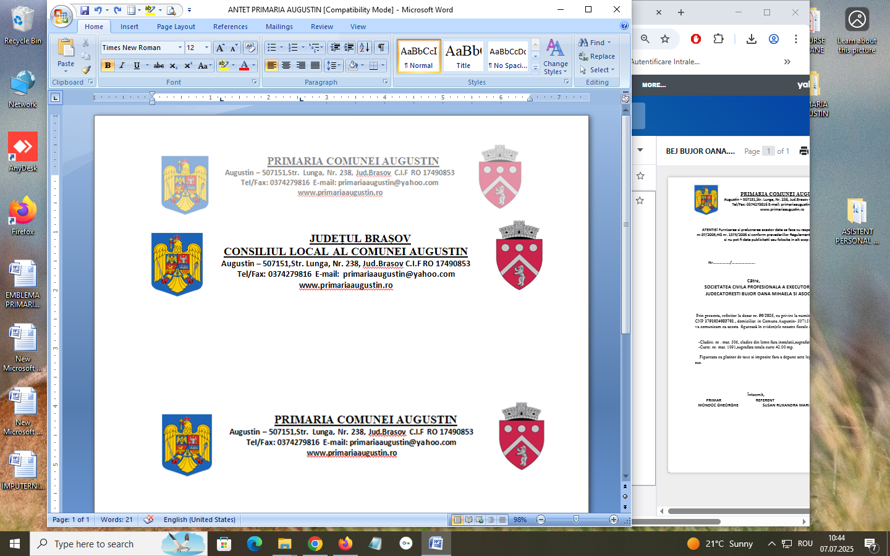
HOTĂRÂREA Nr. 48 din 23.12.2024

privind aprobarea organizării rețelei școlare pentru anul școlar 2026-2027, în comuna Augustin ,jud. Braşov

Consiliul local al Comunei Augustin, judeţul Braşov, întrunit în şedinţă ordinară în data de 23.12.2025
Având în vedere:
Referatul de aprobare nr. 3033 din. 24.11.2025
Raportul de specialitate nr. 3032 din. 24.11.2025, prin care se propune aprobarea retelei scolare ce va functiona in comuna Augustin,judetul Brasov in anul scolar 2024-2025;
Adresa nr. 14875/27.11.2025 a Inspectoratului Scolar al Judetului Brasov, prin care avizeaza reteaua scolara ce va functiona in anul scolar 2025-2026 in comunei Augustin,jud Brasov.
Avizul favorabil al comisiei de specialitate a Consiliului Localnr
În baza:
Legii Educatie Nationale nr.1/2011,cu modificarile si completarile ulterioare,art. 19, art.20,art.45 alin 5 si 6, art.61.
OMEC nr. 6800/2023 ,pentru aprobarea Metodologiei privind fundamentarea cifrei de scolarizare pentru invatamantul preuniversitar de stat,evidenta efectivelor de scolari si elevi scolarizati in unitatile de invatamant particular.
Prevederile art.129, alin (7), art.139 alin.1 si art.196, alin.1,lit.a din OUG nr.57/2019 Codul administrativ,cu modificarile si completarile ulterioare

Consiliul Local Augustin adoptă următoarea:

HOTĂRÂRE:

ART.1. Se aprobă reteaua scolara care va functiona in anul scolar 2026-2027 dupa cum urmeaza:

Nr. Crt. | Denumirea unitatii scolare | PJ/AR | Adresa
1. | Scoala Gimnaziala Augustin | PJ | Str.Garii nr.116
2. | Gradinita cu Program Normal Augustin | AR | Str.Lunga nr.272

ART.2. Secretarul comunei Augustin va comunica prezenta hotărâre tuturor factorilor interesaţi, Scolii Gimnaziale Augustin, Inspectoratului Scolar Judetean precum şi Instituţiei Prefectului judeţul Braşov pentru verificarea legalităţii

Președinte de ședință, Secretar general comună,
Ganea Vergil Garcea Gheorghe Mircea

*Adoptată cu voturi pentru .........., voturi împotrivă............. , abținere..........

